**物聯網之停車場應用**

**實驗室：主顧517**

**指導教授：劉建興教授**

**專題組員：資工三B 410603692 吳宏崴**

**資工三B 410637146 陳俊名**

**資工三B 410637081 卓迦元**

**目錄**

1. 前言
2. 緣由與目的
3. 研究方法與成果

(一)開發硬體與設備

1. 主架構
2. 成本分析
3. 結論及未來發展
4. **前言**

現今的社會越來越進步，人們對於車輛的停車需求也越發提高，再加上人們經常性的使用手機以及更多APP，藉此開發一個自動停車塔系統；只需用戶下載APP便能輕鬆進出停車塔系統，也能針對社區設定私人停車塔，來避免外人盜車的情況發生，進而提高安全性。

1. **緣由與目的**

現代人的生活緊湊忙碌，開車上班的人，可能早上路上塞車，導致他到公司可能很晚了，這時候他還花時間找停車位，可能讓他無法準時到崗位上，現在透過我們的停車場，他就不用自己停車，只要他開到我們的停車平台上，系統感應到就會執行停車程序，位子都是按照順序一台一台的停好，車主要拿車也透過我們的系統運送出來給你，透過這樣，車主就不用為停車的事情煩惱，坪數不會太高，善用每一層的空間，把停車塔的利益最大化。停車場的使用，減少了時間上的浪費，善用這點時間，可以用來小憩，或是在上班前買杯咖啡來給自己醒醒腦，而且也讓一整天的心情不會從早上就不愉悅，畢竟找不到停車位真的很讓人煩躁，生活的景況，迫使人們快步調來適應，否則社會的優勝裂汰，會把你淘汰，所以停車場的產生，使人們有更多的時間來善加利用。

1. **研究方法與成果**

為方便繁忙都市人群及大量的停車需求，為節省他們的時間而設計的快停車取車的停車塔系統。(現階段採用電腦模擬)車輛或用戶靠近停車塔，APP便自動偵測並協助停車取車，過程僅需用戶的手機藍芽和APP搭配即可。APP感應系統可用鎖死固定的感應器MAC_ID，若非固定停車塔用戶，則無法使用該服務，提高安全性。

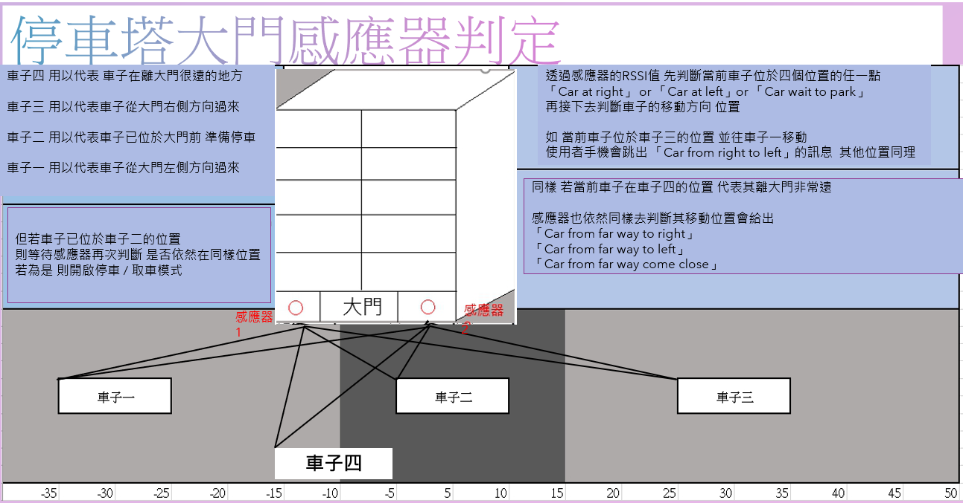

示意圖

車子四 用以代表 車子在離大門很遠的地方

車子三 用以代表車子從大門右側方向過來

車子二 用以代表車子已位於大門前 準備停車

車子一 用以代表車子從大門左側方向過來

透過感應器的RSSI值 先判斷當前車子位於四個位置的任一點

「Car at right」or「Car at left」or「Car wait to park」再接下去判斷車子的移動方向、位置 。

如當前車子位於車子三的位置，並往車子一移動使用者手機會跳出「Car from right to left」的訊息。其他位置同理。同樣，若當前車子在車子四的位置，代表其離大門非常遠感應器也依然同樣去判斷其移動位置會給出

「Car from far way to right」、「Car from far way to left」、「Car from far way come close」。

但若車子已位於車子二的位置，則等待感應器再次判斷 是否依然在同樣位置，若為是則開啟停車 / 取車模式。



確定停車後要求用戶輸入車牌

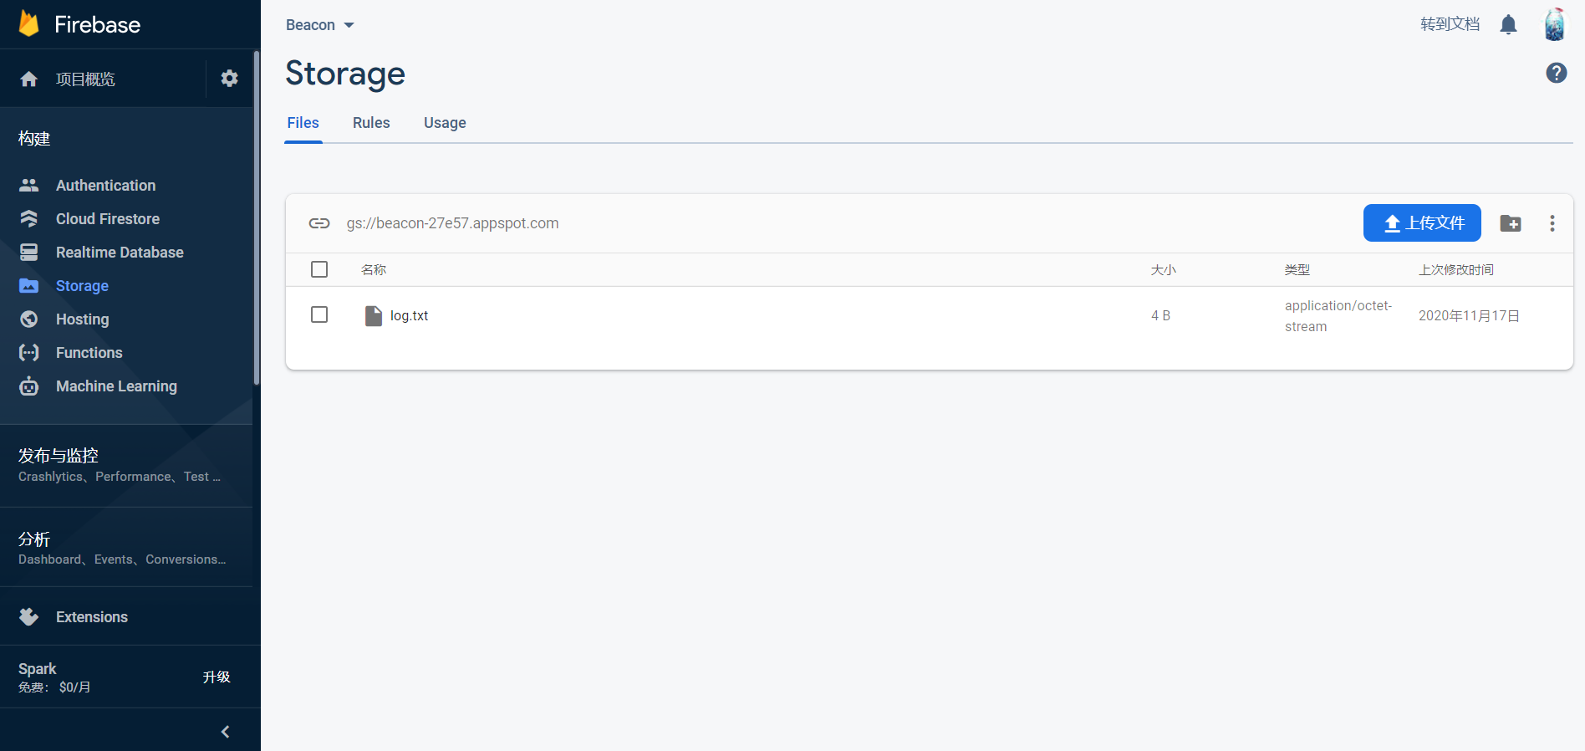

輸入車牌號後便會上傳車輛資料至Database

**(一)開發硬體與設備**



* Android Studio
  + 用以開發藍芽APP以接收藍芽距離RSSI值及用戶車輛資料上傳資****
* Eclipse
  + 停車塔停取車模擬系統開發

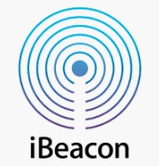

* USBeacon
  + 藍芽推播工具，利用其訊號強度換算RSSI值取得藍芽與接收裝置的距離

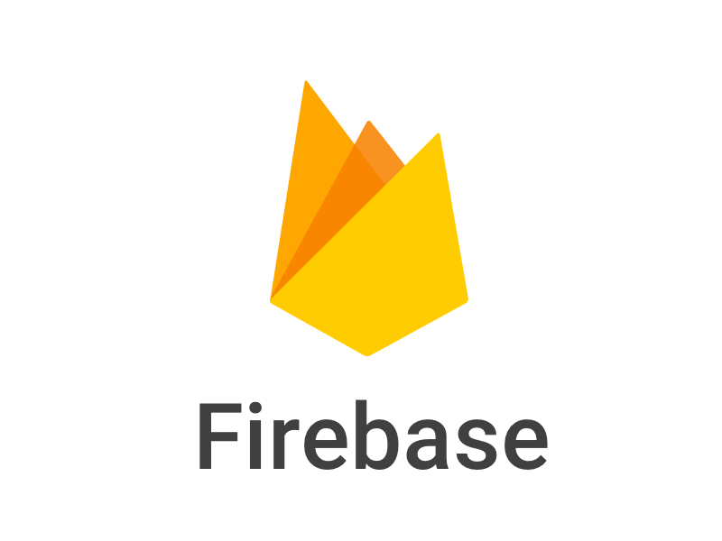

* 資料庫
  + FireBase / MySQL
  + 利用資料庫存取用戶車輛資料以實現停車塔模擬

1. **主架構**

主結構

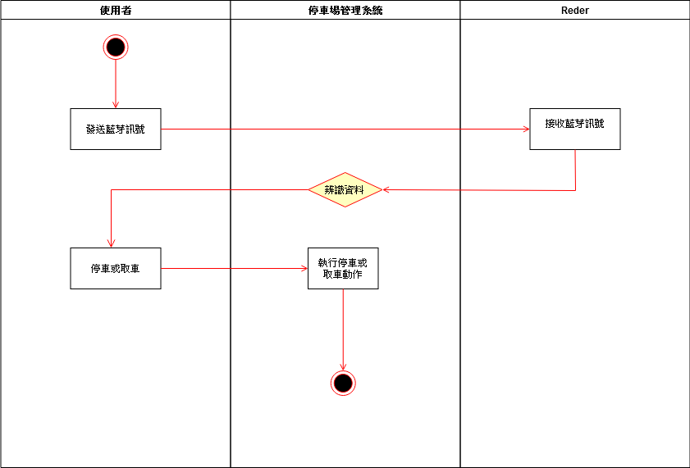

停車場模擬構造

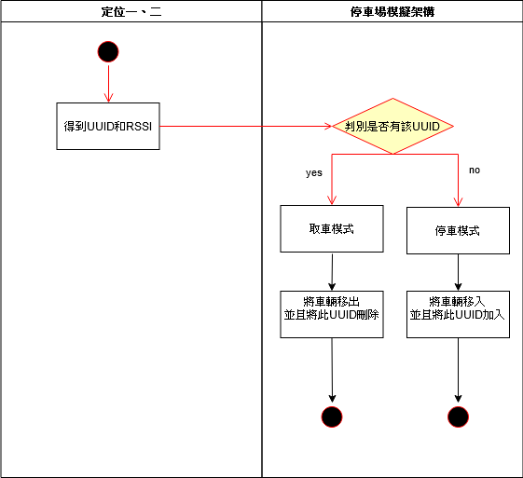

1. **成本分析**

|  |  |  |  |
| --- | --- | --- | --- |
| 項目 | 數量 | 單價 | 合計 |
| 手機(接收端) | 2 | 1000 | 2000 |
| iBeacon | 1 | 700 | 700 |
| 總計 |  |  | 2700 |

1. **結論及未來發展**

現階段完成了感應部分，能透過當前手機螢幕顯示，用戶當前正位於大門的哪一側。手機使用者介面有些陽春，但能正常上傳資料至資料庫，以及接收訊號來判定用戶位置。停車塔動畫尚未完成。

本次專題在於，利用人們較為普遍使用的手機以及APP，來開發並作為停車塔的鑰匙，利用每台手機都有的藍芽功能實現距離感應以及判斷。